  - Knowledge Base
  - Syarat dan Ketentuan Program Referral Kasir Pintar
Skip to main content
Helpdesk Kasir Pintar

Laporan Pengunjung
PostedJanuary 27, 2026
UpdatedMarch 3, 2026
ByTechnical Writer
You are here:
- Main
- Aplikasi Kasir Pintar Android
- Laporan
- Operasional
- Laporan Pengunjung
← All Topics
Laporan Pengunjung membantu Anda memantau jumlah pengunjung yang datang ke toko dan melakukan transaksi. Melalui fitur ini, Anda dapat melihat pola kunjungan berdasarkan jam, hari, tanggal, maupun bulan sehingga memudahkan Anda dalam menganalisis keramaian toko dan mengambil keputusan operasional. Laporan ini tersedia di Website/Back Office, Kasir Pintar Pro, dan Kasir Pintar Dashboard (iOS dan Desktop).
1. Kasir Pintar Pro & Kasir Pintar Dashboard (iOS)
Berikut langkah-langkah mengakses Laporan Pengunjung melalui Kasir Pintar Pro dan Kasir Pintar Dashboard (iOS) :
1. Buka aplikasi Kasir Pintar Pro atau Kasir Pintar Dashboard (iOS), lalu klik ikon garis tiga di pojok kiri atas untuk membuka menu sidebar.

2. Pilih menu Laporan di sidebar.
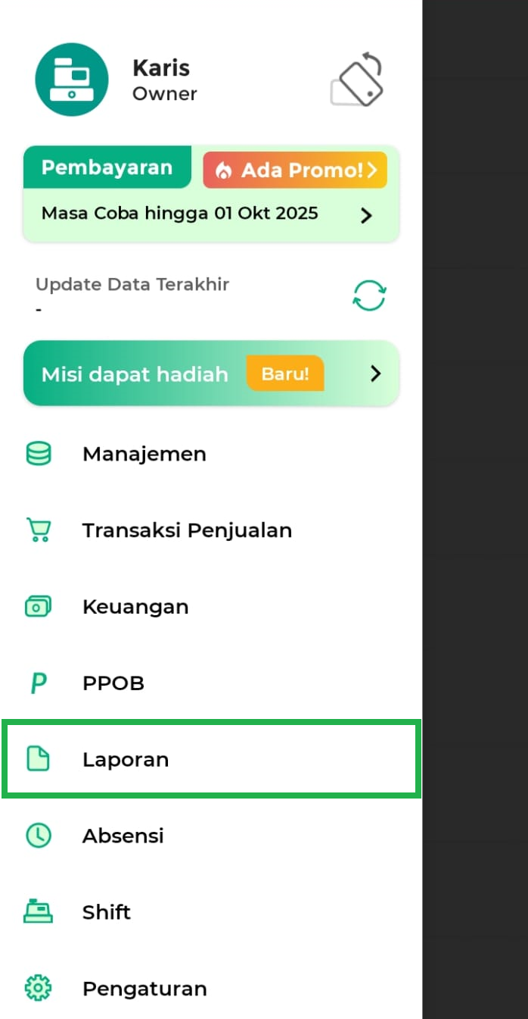
3. Klik opsi Laporan Pengunjung pada halaman laporan.
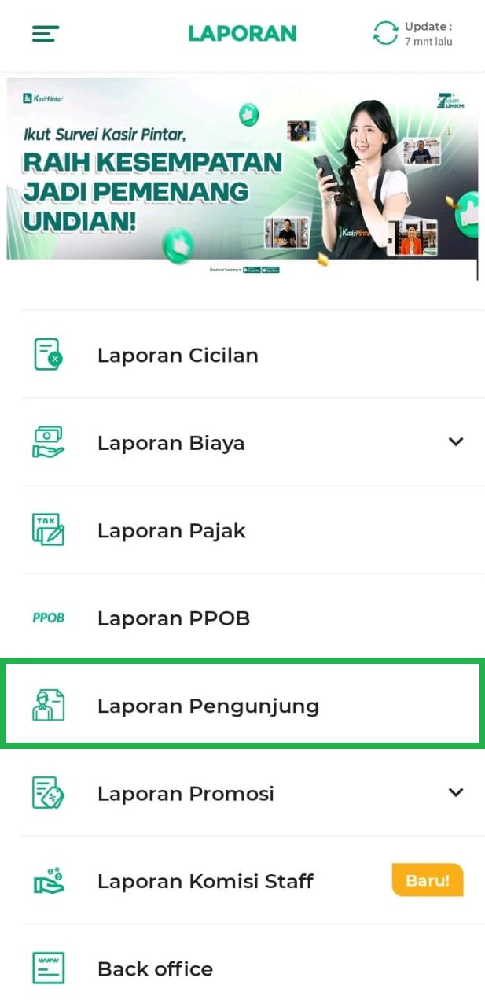
4. Anda akan diarahkan ke halaman Laporan Pengunjung.
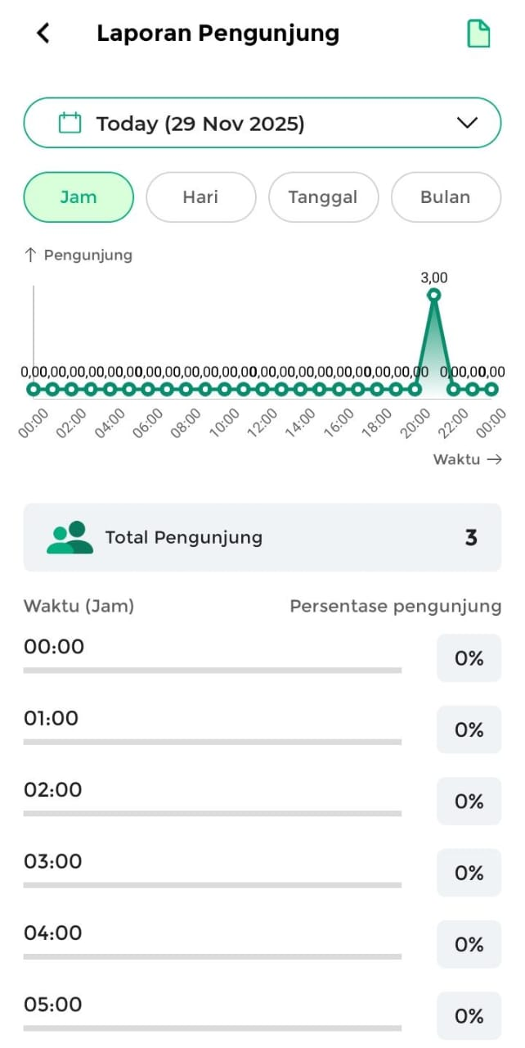
5. Anda dapat menyesuaikan periode waktu laporan sesuai kebutuhan.
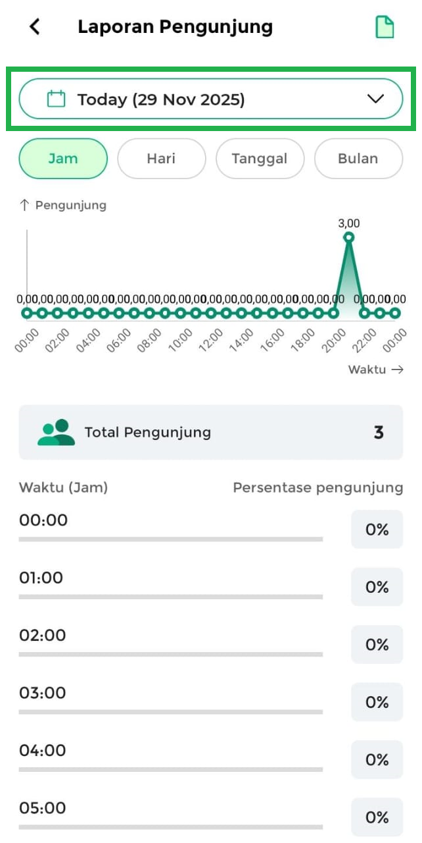
Adapun periode waktu yang dapat dipilih:
- Hari Ini: menampilkan laporan pengunjung hari ini.
- Kemarin: menampilkan laporan pengunjung kemarin.
- 7 Hari Terakhir: menampilkan laporan pengunjung selama 7 hari terakhir.
- 30 Hari Terakhir: menampilkan laporan pengunjung selama 30 hari terakhir.
- Bulan Ini: langsung mencakup seluruh laporan pengunjung dalam 1 bulan (bulan berjalan).
- Bulan Lalu: langsung mencakup seluruh laporan pengunjung dalam 1 bulan sebelumnya.
- Custom Tanggal: pilih sendiri jangka waktu laporan pengunjung sesuai kebutuhan, setelah itu klik Simpan agar rentang waktu dapat diterapkan.
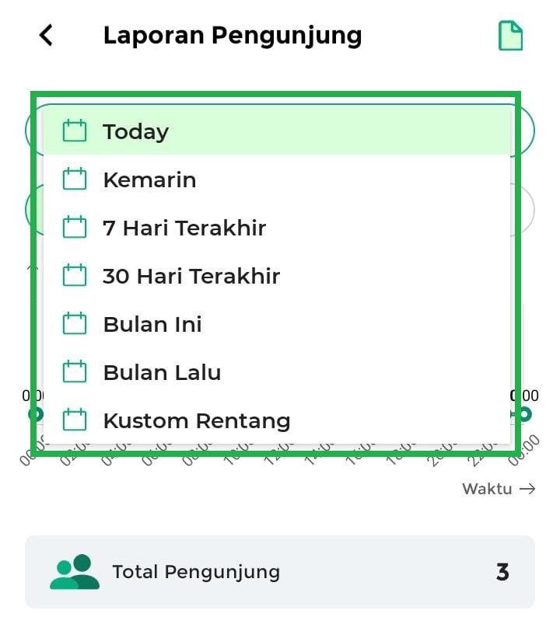
Jika Anda memilih Custom Tanggal, Anda dapat memilih tanggal yang ingin ditampilkan, kemudian klik Simpan.
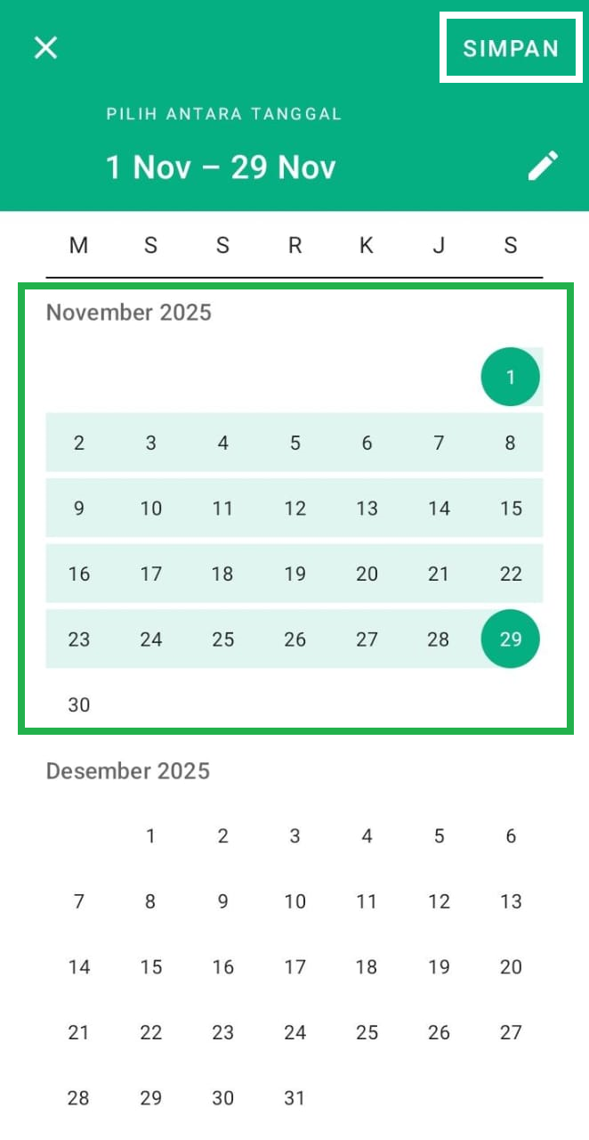
6. Anda dapat melihat Laporan Pengunjung berdasarkan periode yang dipilih.
Terdapat beberapa filter untuk menampilkan Laporan Pengunjung, yaitu :
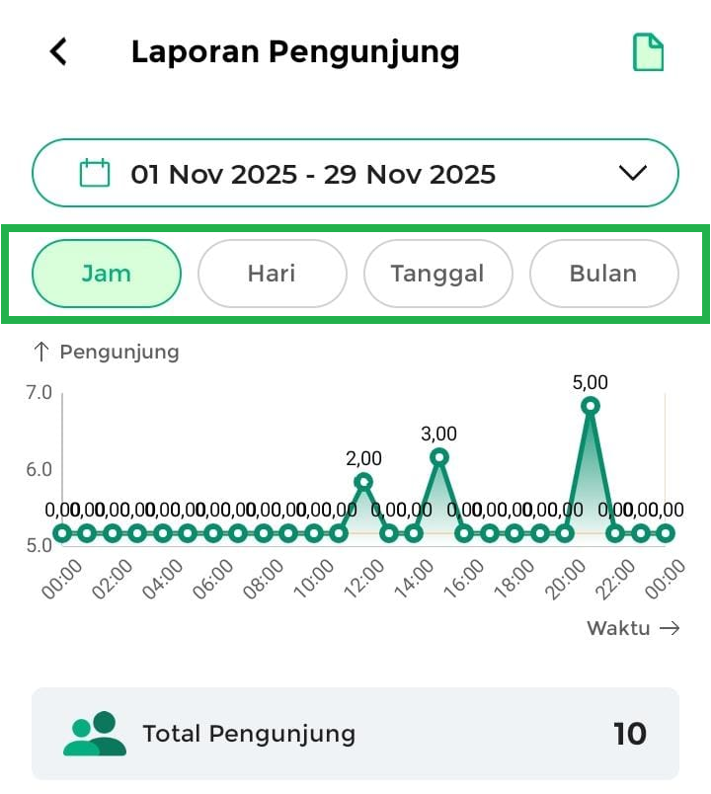
- Jam: menampilkan laporan pengunjung berdasarkan jam.
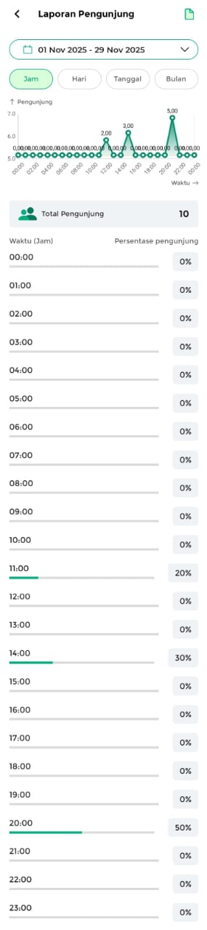
- Hari: menampilkan laporan pengunjung berdasarkan hari.
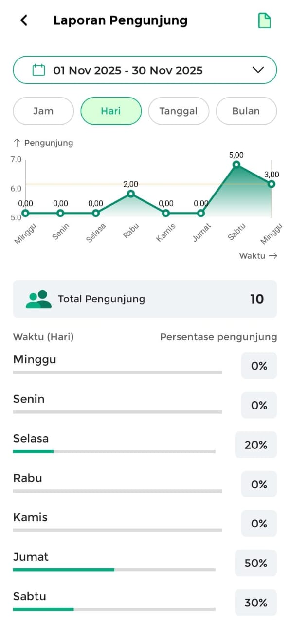
- Tanggal: menampilkan laporan pengunjung berdasarkan tanggal.
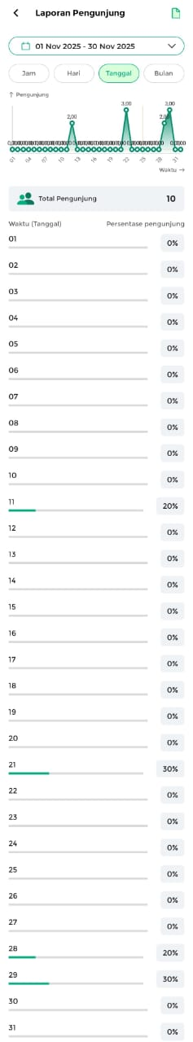
- Bulan: menampilkan laporan pengunjung berdasarkan bulan.
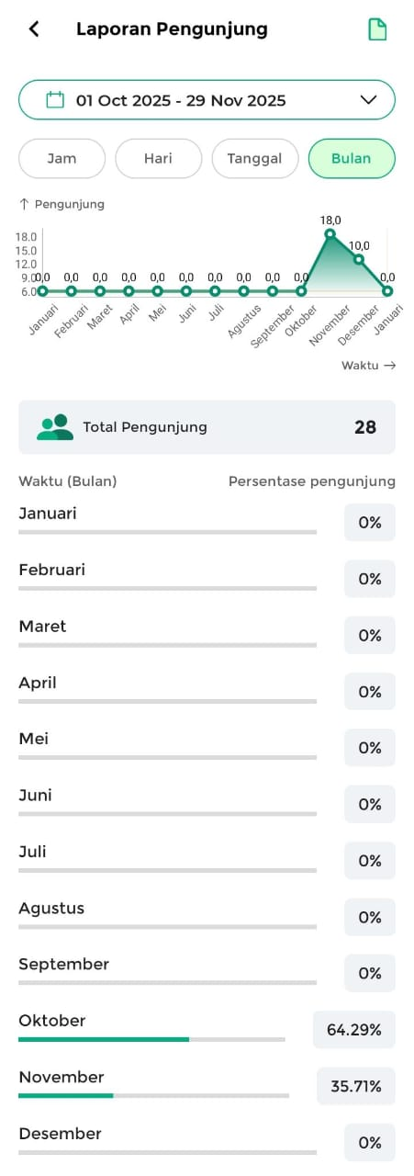
Anda dapat melihat jumlah pengunjung berdasarkan jam, hari, tanggal, atau bulan melalui grafik sehingga informasi lebih mudah dipahami.
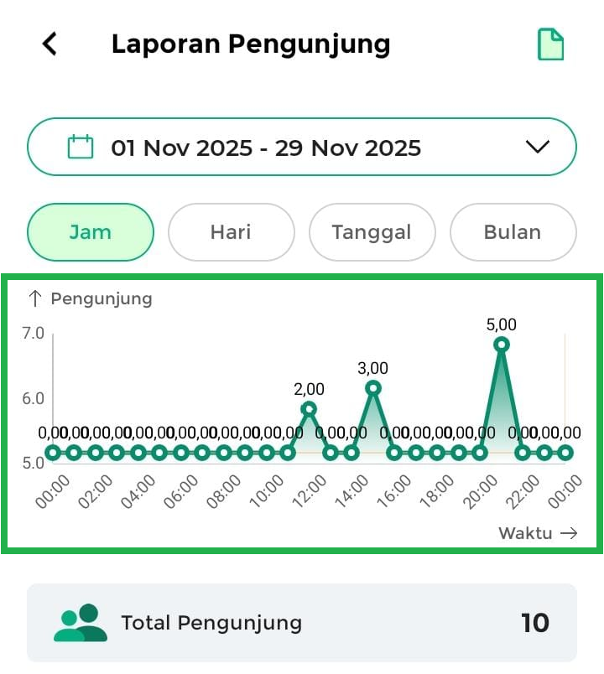
Anda juga dapat melihat total pengunjung dari bagian Total Pengunjung.
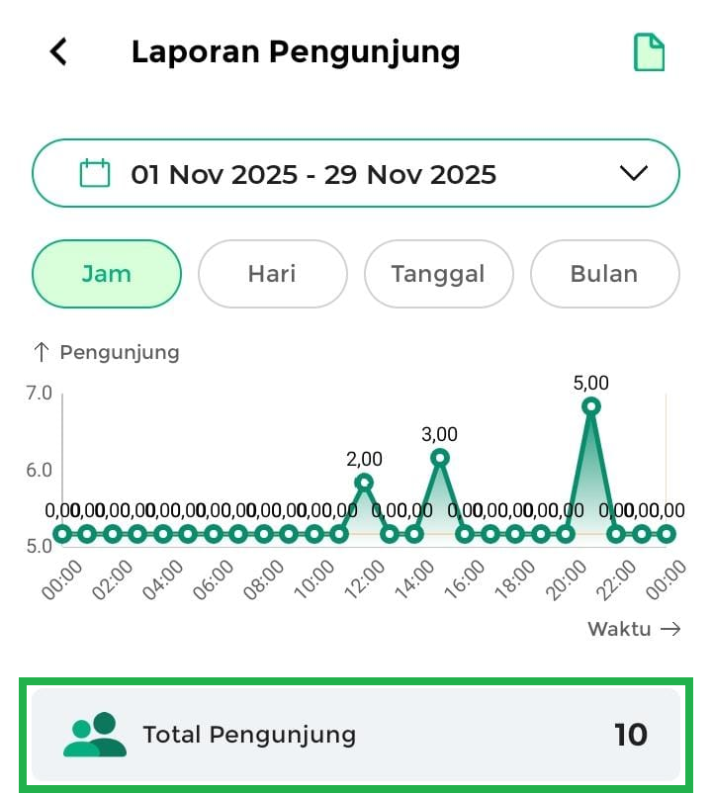
7. Untuk mengunduh data, klik ikon download di bagian kanan atas halaman.
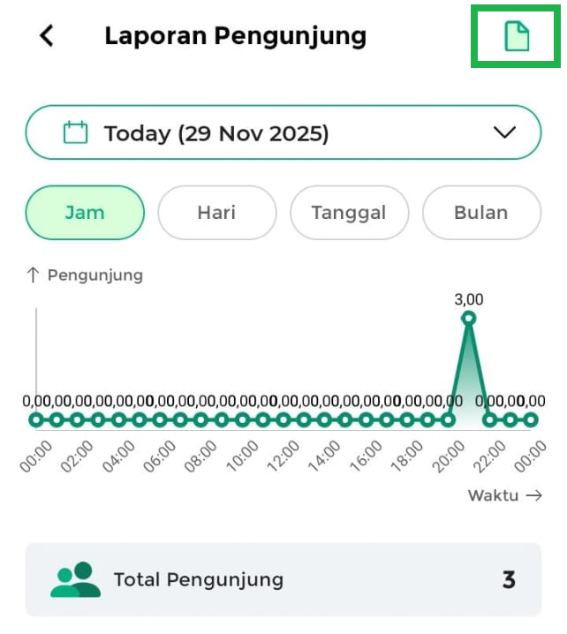

2. Kasir Pintar Dashboard (Desktop)
Berikut langkah-langkah pada aplikasi Kasir Pintar Dashboard (Desktop) :
1. Buka aplikasi Kasir Pintar Dashboard (Desktop), lalu klik ikon garis tiga di pojok kiri atas untuk membuka menu sidebar.
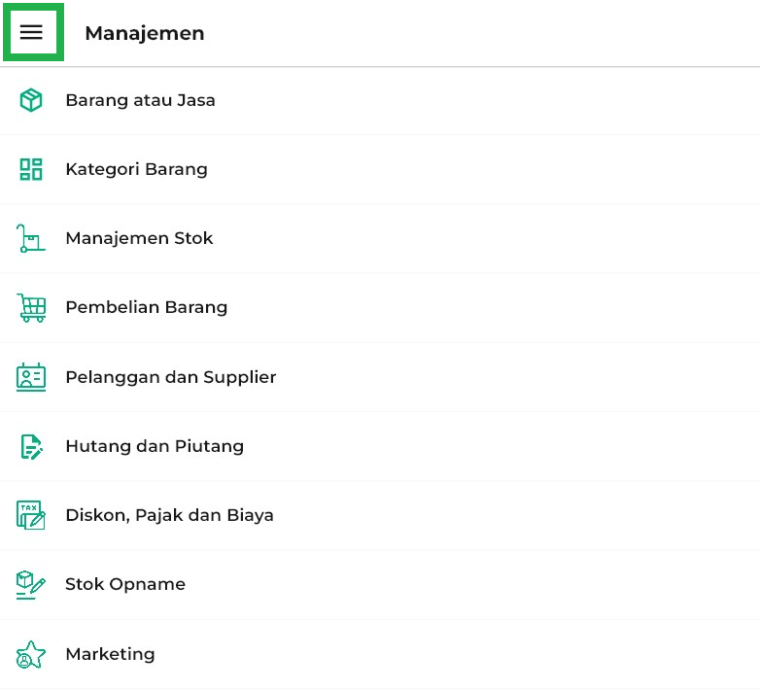
2. Pilih menu Laporan di sidebar.
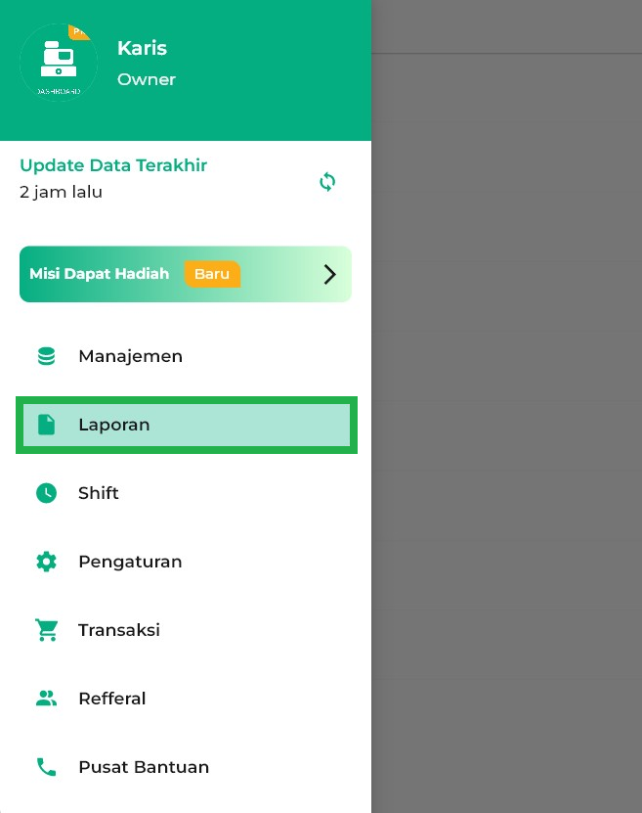
3. Klik opsi Laporan Pengunjung pada halaman laporan.
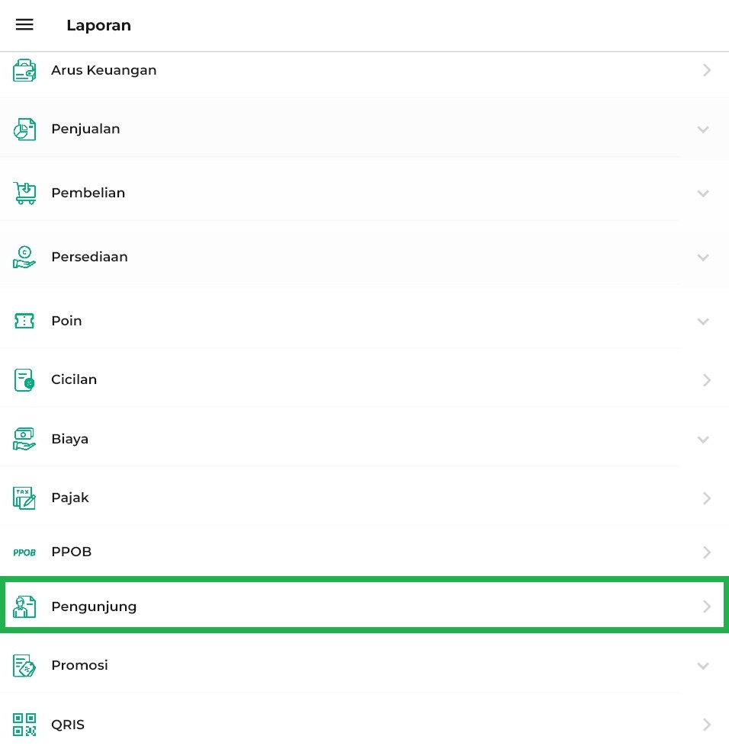
4. Anda akan diarahkan ke halaman Laporan Pengunjung.
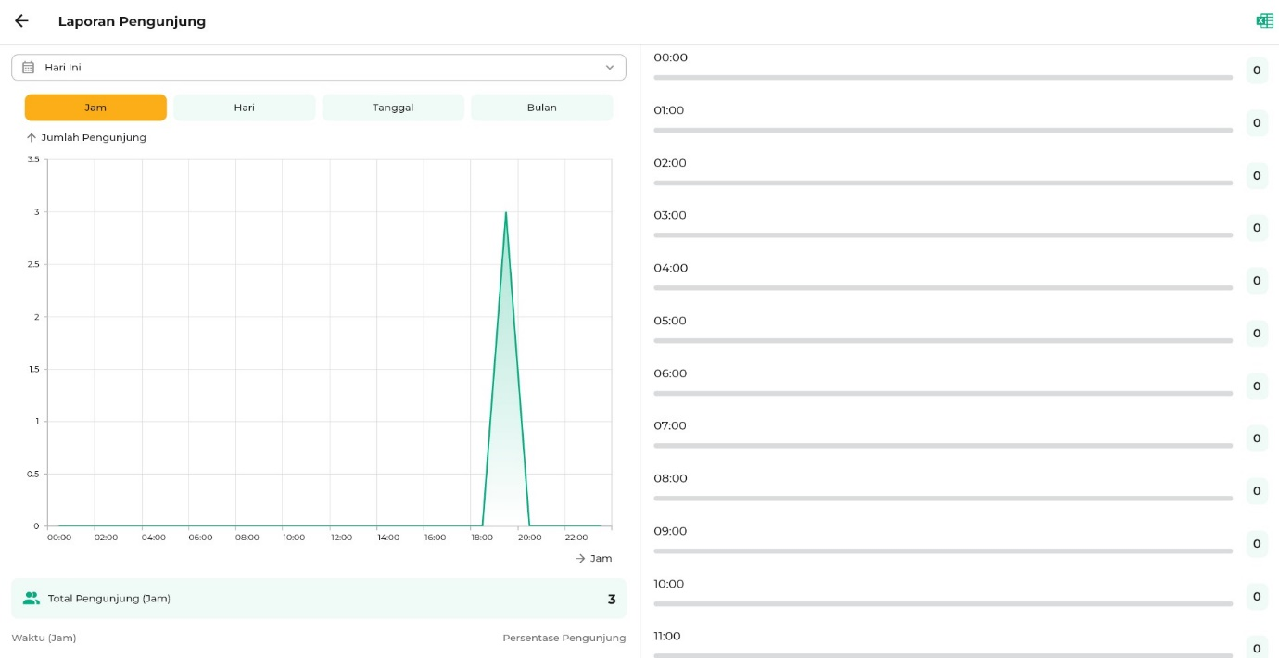
5. Anda dapat menyesuaikan periode waktu laporan sesuai kebutuhan.
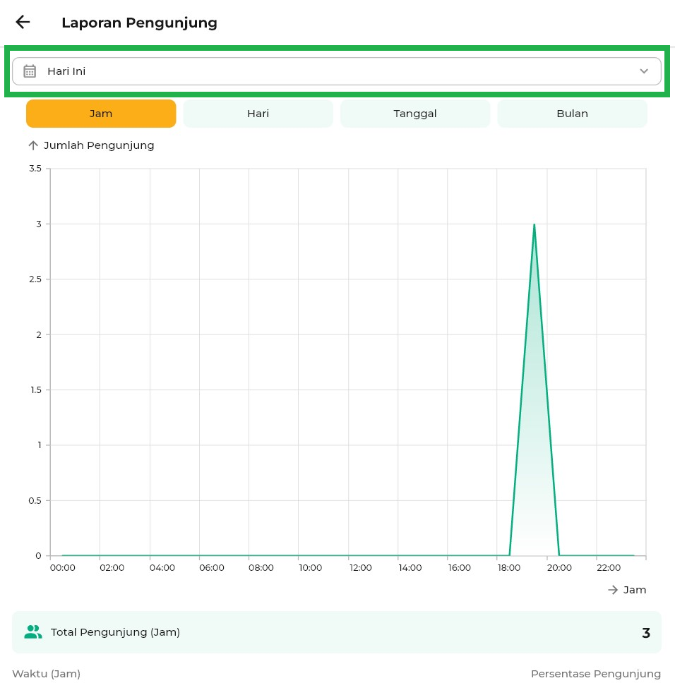
Adapun periode waktu yang dapat dipilih:
- Hari Ini: menampilkan laporan pengunjung hari ini.
- Kemarin: menampilkan laporan pengunjung kemarin.
- 7 Hari Terakhir: menampilkan laporan pengunjung selama 7 hari terakhir.
- 30 Hari Terakhir: menampilkan laporan pengunjung selama 30 hari terakhir.
- Bulan Ini: langsung mencakup seluruh laporan pengunjung dalam 1 bulan (bulan berjalan).
- Bulan Lalu: langsung mencakup seluruh laporan pengunjung dalam 1 bulan sebelumnya.
- Custom Tanggal: pilih sendiri jangka waktu laporan pengunjung sesuai kebutuhan.
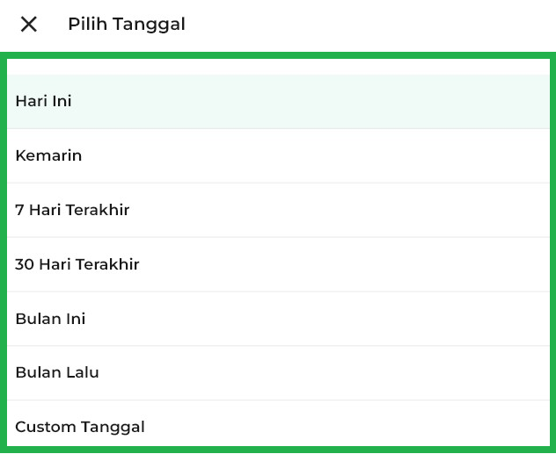
Jika Anda memilih Custom Tanggal, Anda dapat memilih tanggal yang ingin ditampilkan, kemudian klik Oke.
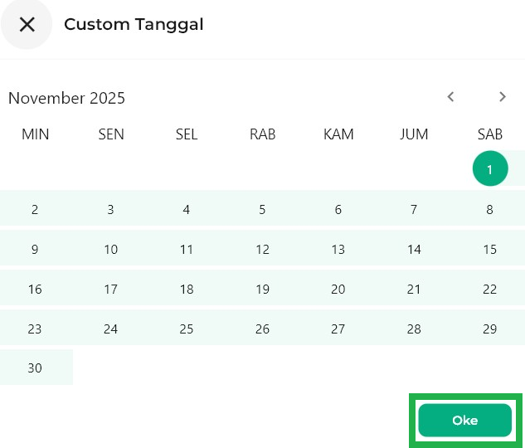
6. Anda dapat melihat Laporan Pengunjung berdasarkan periode yang dipilih.
Terdapat beberapa filter untuk menampilkan Laporan Pengunjung, yaitu:
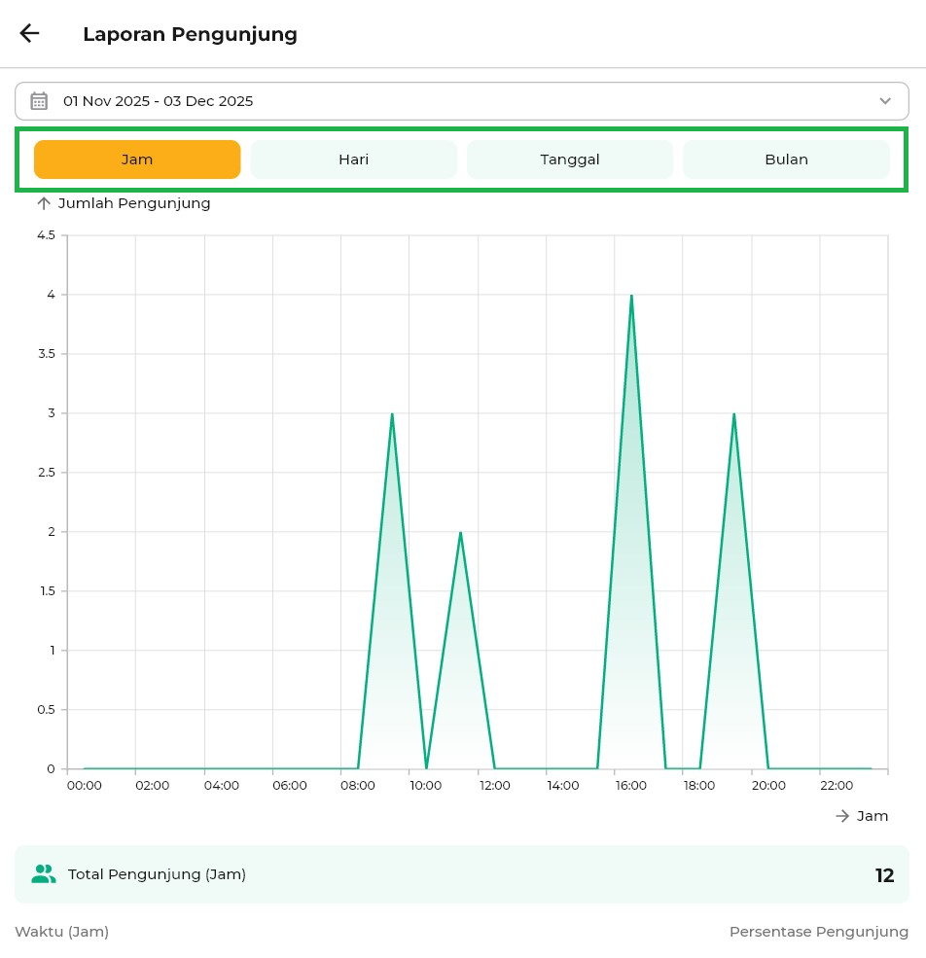
- Jam: menampilkan laporan pengunjung berdasarkan jam.
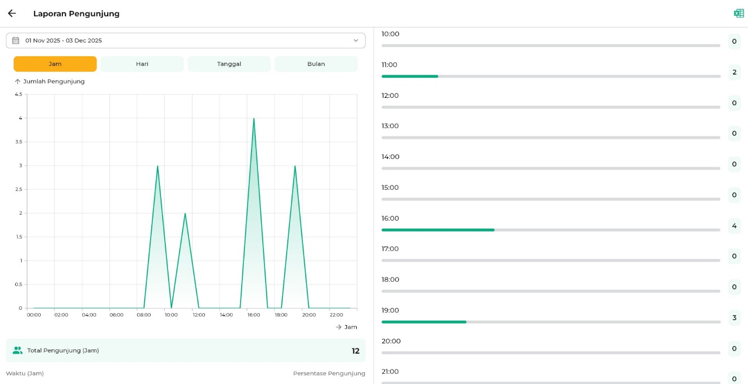
- Hari: menampilkan laporan pengunjung berdasarkan hari.
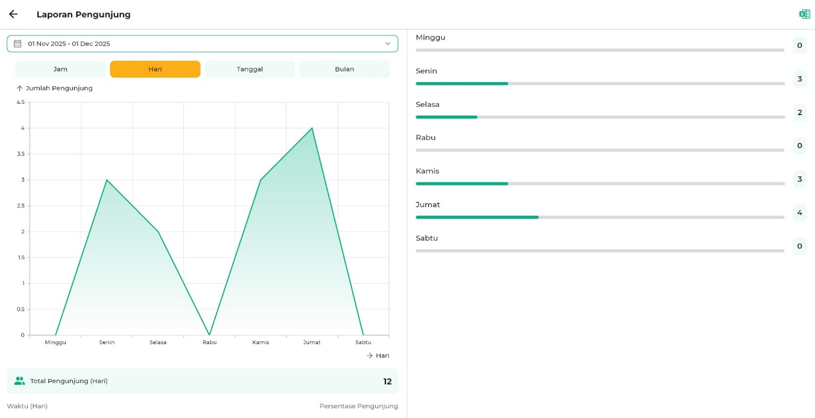
- Tanggal: menampilkan laporan pengunjung berdasarkan tanggal.
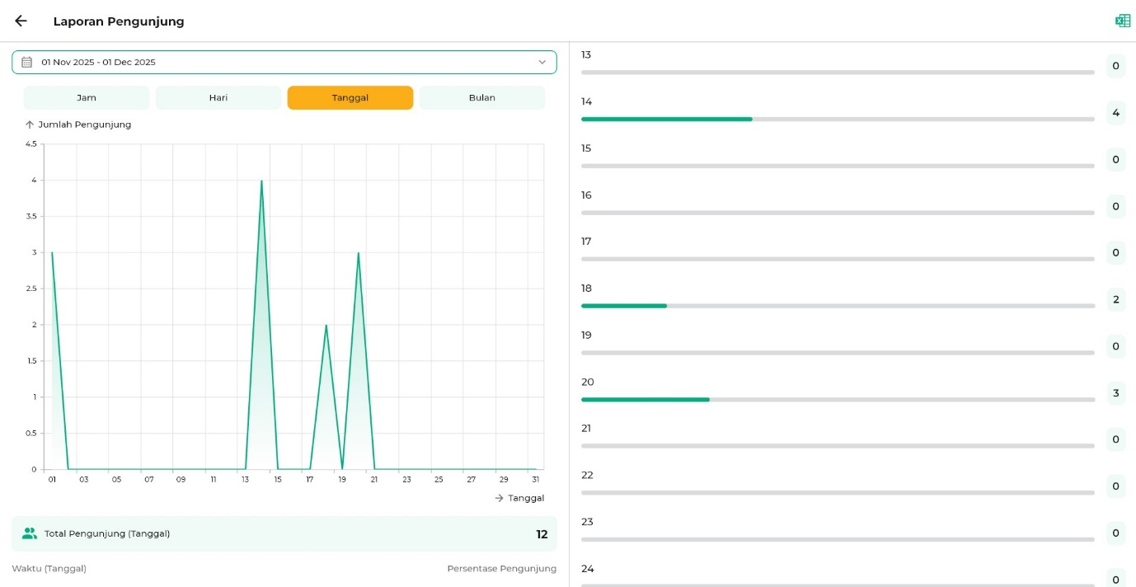
- Bulan: menampilkan laporan pengunjung berdasarkan bulan.
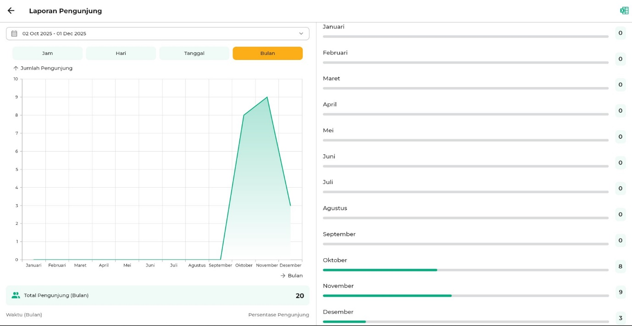
Anda dapat melihat jumlah pengunjung berdasarkan jam, hari, tanggal, atau bulan melalui grafik sehingga informasi lebih mudah dipahami.
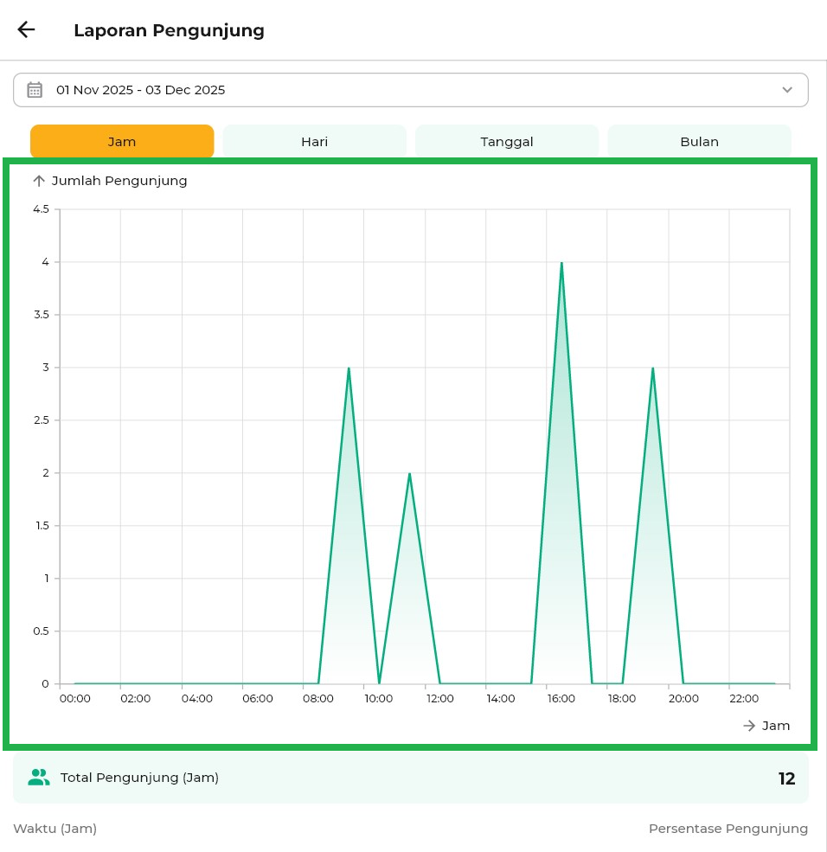
Anda juga dapat melihat total pengunjung dari bagian Total Pengunjung.
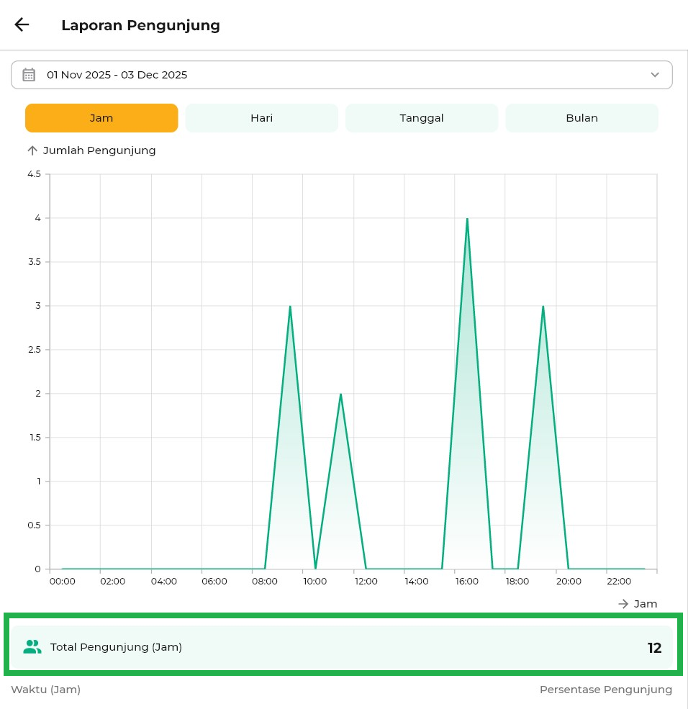
7. Untuk mengunduh data, klik ikon download di bagian kanan atas halaman.
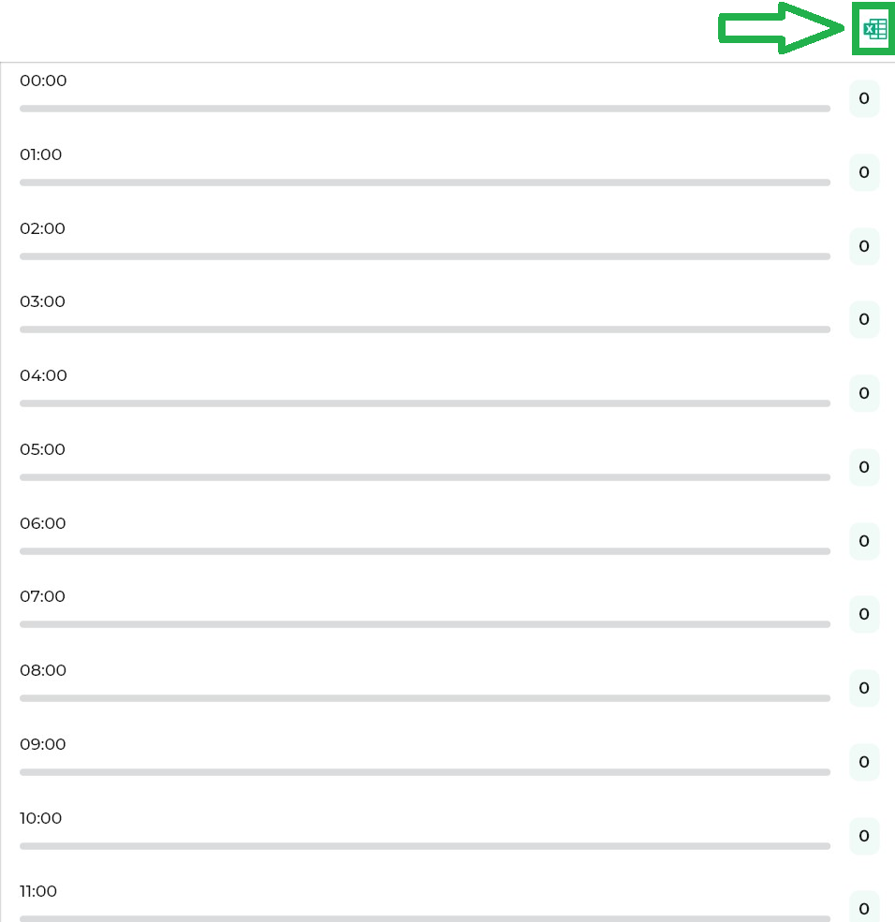

3. Website/Back Office
Berikut panduan langkah-langkah mengakses Laporan Pengunjung di website/back office Kasir Pintar:
1. Login ke website/back office Kasir Pintar menggunakan akun yang sudah terdaftar.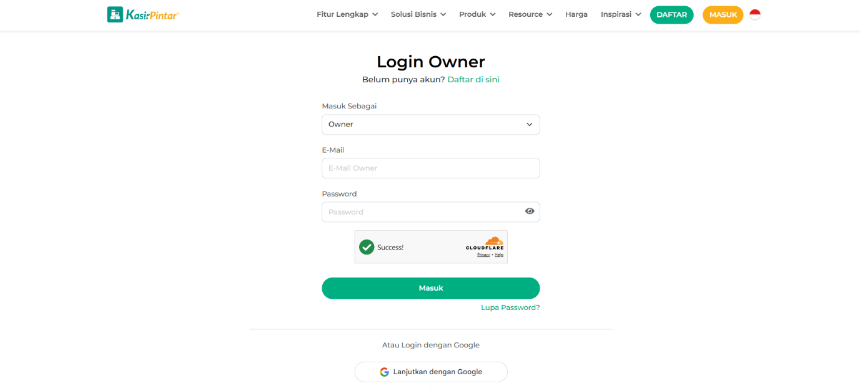
2. Pilih menu Laporan, kemudian klik opsi Pengunjung.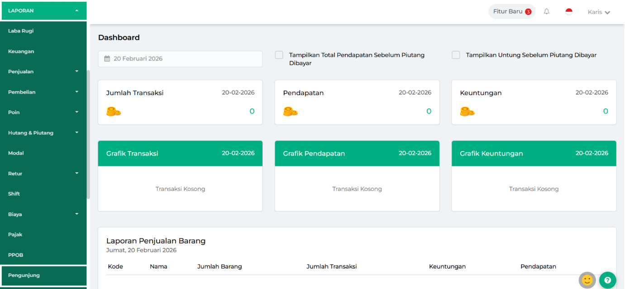
3. Anda akan diarahkan ke halaman Laporan Pengunjung.
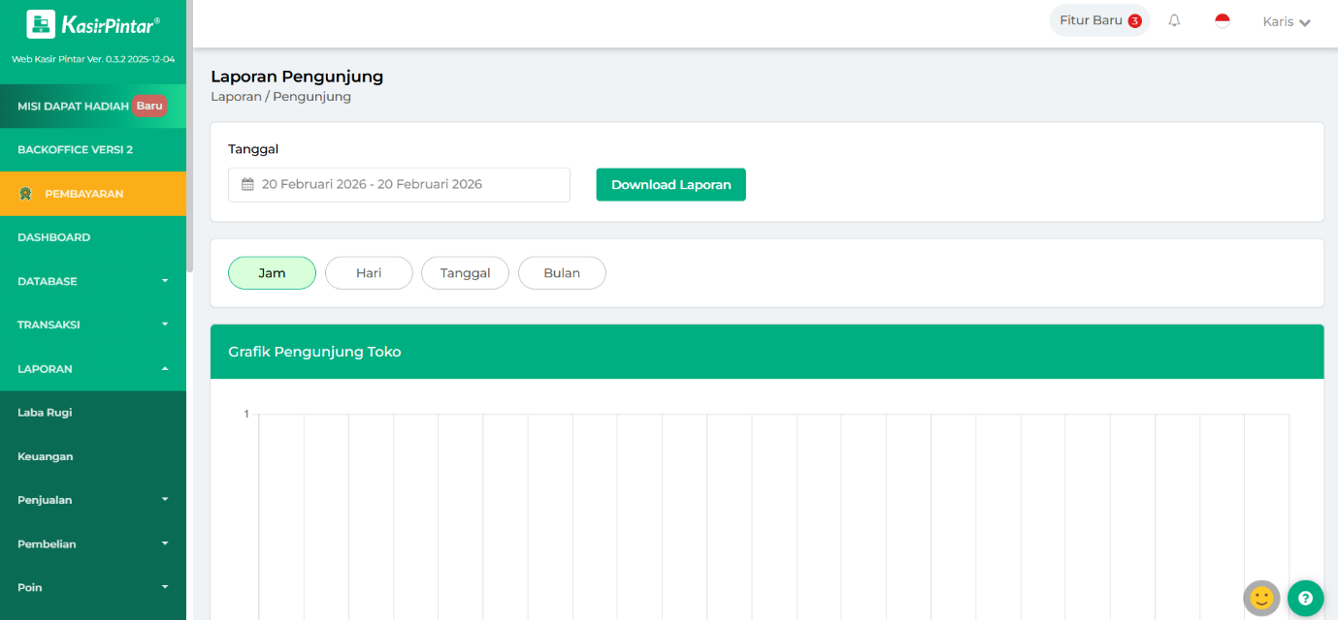
4. Anda dapat menyesuaikan periode waktu laporan sesuai kebutuhan.
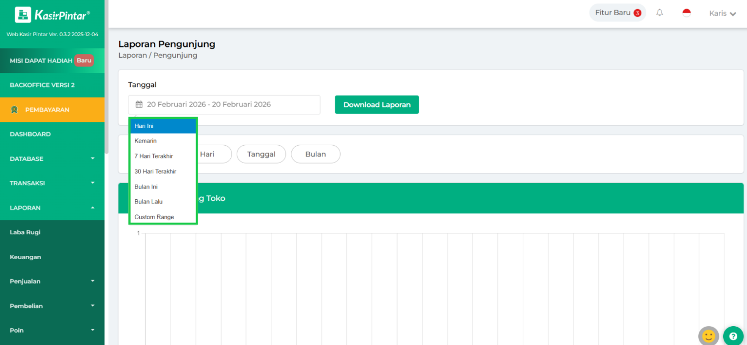
Adapun periode waktu yang dapat dipilih:
- Hari Ini: menampilkan laporan pengunjung hari ini.
- Kemarin: menampilkan laporan pengunjung kemarin.
- 7 Hari Terakhir: menampilkan laporan pengunjung selama 7 hari terakhir.
- 30 Hari Terakhir: menampilkan laporan pengunjung selama 30 hari terakhir.
- Bulan Ini: langsung mencakup seluruh laporan pengunjung dalam 1 bulan (bulan berjalan).
- Bulan Lalu: langsung mencakup seluruh laporan pengunjung dalam 1 bulan (bulan sebelumnya).
- Custom Range: menampilkan laporan pengunjung secara custom (pilih sesuai waktu yang diinginkan), setelah itu klik Apply agar rentang waktu dapat diterapkan.
5. Anda dapat melihat Laporan Pengunjung berdasarkan periode yang dipilih.
Terdapat empat filter untuk menampilkan Laporan Pengunjung, yaitu:
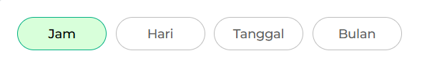
- Jam: menampilkan laporan pengunjung berdasarkan Jam.
- Hari: menampilkan laporan pengunjung berdasarkan hari.
- Tanggal: menampilkan laporan pengunjung berdasarkan tanggal.
- Bulan: menampilkan laporan pengunjung berdasarkan bulan.
Anda dapat melihat jumlah pengunjung berdasarkan jam, hari, tanggal, atau bulan melalui grafik sehingga informasi lebih mudah dipahami. Anda juga dapat melihat total pengunjung dari bagian Total.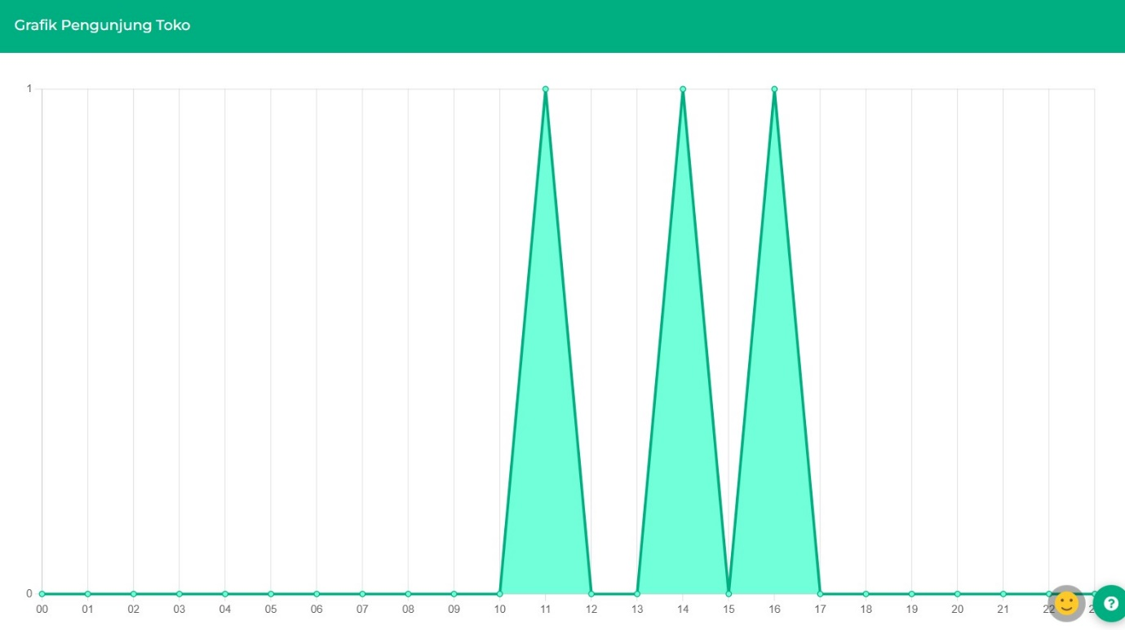
6. Untuk mengunduh data, klik tombol Download Laporan.
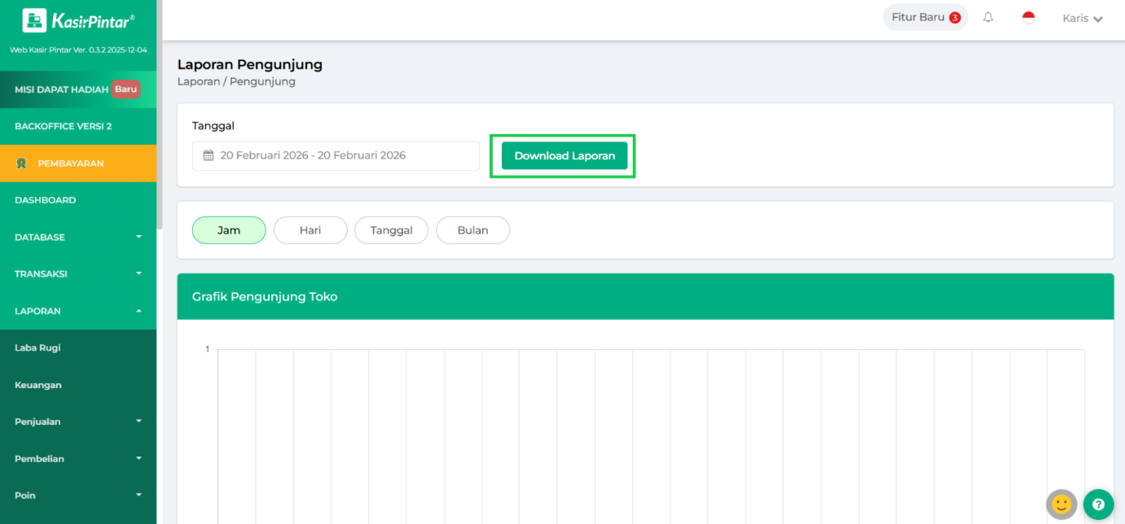
Dengan memanfaatkan fitur Laporan Pengunjung, Anda bisa memahami pola kunjungan toko dengan lebih akurat. Informasi ini dapat membantu Anda mengatur jadwal operasional, menambah staf di waktu ramai, dan merencanakan strategi toko yang lebih efektif. Gunakan fitur ini secara rutin agar keputusan bisnis Anda semakin tepat dan berbasis data.
Selamat Mencoba!
Apakah artikel ini cukup membantu?
Apakah anda merasa terbantu dengan artikel ini atau ingin memberi masukan? Silahkan klik tombol dibawah. Masukan anda sangat berharga
Iya
Tidak
PreviousLaporan Pembulatan
Next Laporan Persediaan
Table of Contents
- 1. Kasir Pintar Pro & Kasir Pintar Dashboard (iOS)
- 2. Kasir Pintar Dashboard (Desktop)
- 3. Website/Back Office
- Apakah artikel ini cukup membantu?
Proudly powered by WordPress

